省教育考试院领导到我市督导2023年高考准备工作
整理归属 深圳市招生考试办公室
发布日期 2023-05-26
来源 深圳市招生考试办公室官网
栏目 首页轮播
存档日期 2026-10-27
原文链接 https://szeb.sz.gov.cn/szzkw/qt/sylb/content/post_10615134.html
同文来源 https://szeb.sz.gov.cn/szzkw/zkgg/gkxx/content/post_10615124.html

5月25日，由省教育考试院党委委员、副院长，省招生办副主任，二级巡视员范韶彬带领的省检查组，对我市2023年普通高考组考准备工作进行专项检查，市招考办主任肖伟峰就我市高考准备工作进行汇报。
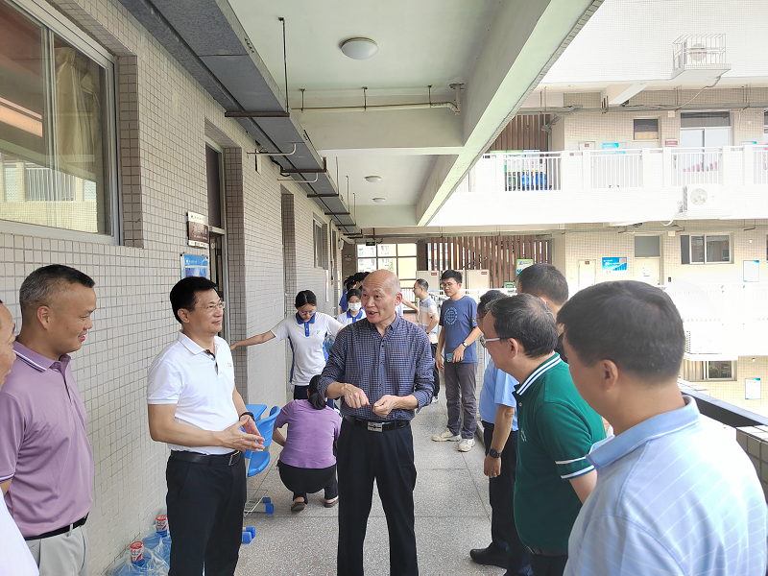
省检查组一行听取了我市有关考场设置、试卷安全保密、监考人员培训、高考智能安检门、开展5G信号屏蔽及手机集中管理工作等汇报。随后，范韶彬一行前往深圳外国语学校、盐田高级中学、横岗高级中学和建文外国语学校考点，通过查阅资料、实地查看等形式，对试卷保管室、分发室、考务指挥室、视频监控室、考场封闭区设置、师生考前管理等情况进行详细检查，还听取考点就备用考场设置、考务人员安排、培训等高考各项工作落实情况汇报。
省检查组充分肯定了我市高考备考工作，认为我市高度重视高考备考工作，行动非常积极主动，“八大专项治理行动”“防范和打击手机作弊”“入场安检门”“组考应急预案”等各项工作到位。
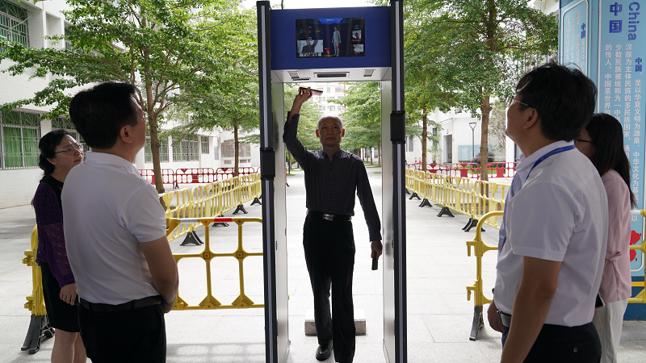
最后，省检查组要求我市进一步做好工作，一是提高政治站位，扛起政治责任；二是全面疏理各环节工作，切实把各项工作做实做细；三是扎实做好“防范和打击手机作弊”工作，确保做到考生手机零作弊；四是认真查漏补缺完善组考工作方案，确保实现“平安高考”工作目标。

